Ayuntamiento de Valle Gran Rey
PRESUPUESTO 2023

ESTADO DE GASTOS
RESUMEN POR CAPITULOS
CAPITULOS | EJERCICIO 2023 | EJERCICIO 2022 |  | PORCENTAJE |  | GRAFICO COMPARATIVO
CAPITULOS | EUROS | EUROS |  | PORCENTAJE
  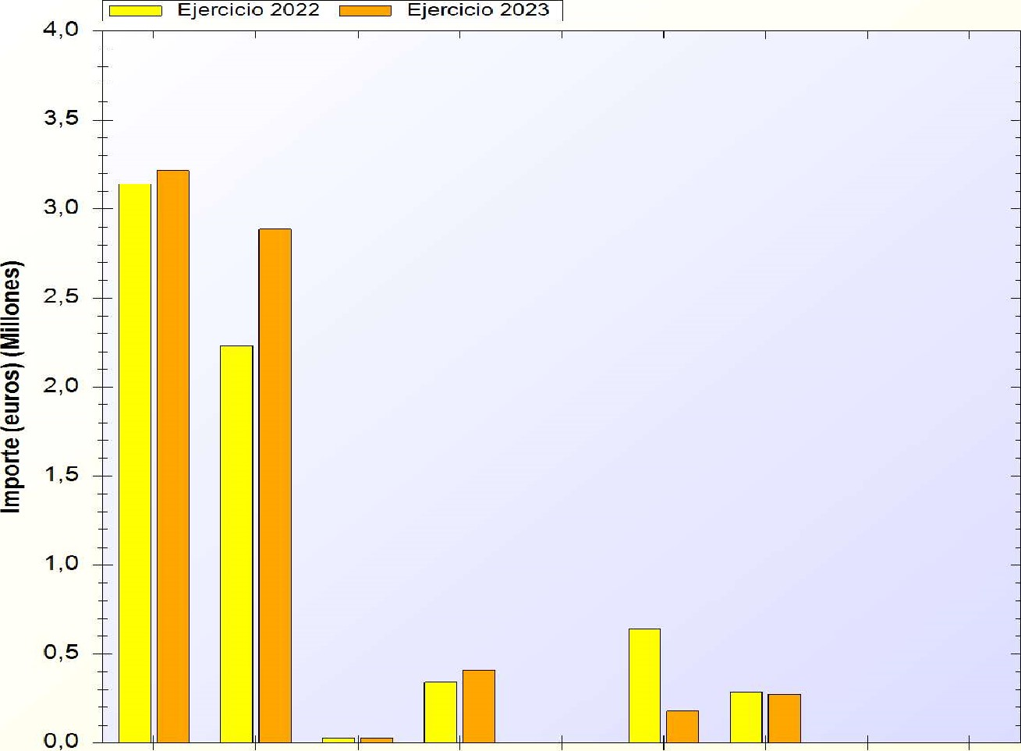
  1 2 3 4 5 6 7 8 9
  Capitulos
- OPERACIONES CORRIENTES
1.- GASTOS DE PERSONAL. 3.217.069,54 3.138.604,43 2,50 %
2.- GASTOS CORRIENTES EN BIENES Y 2.884.527,64 2.230.540,00 29,32 %
3.- GASTOS FINANCIEROS 29.000,00 29.000,00 0,00 %
4.- TRANSFERENCIAS CORRIENTES 410.000,00 343.500,00 19,36 %
5.- FONDO DE CONTINGENCIA Y OTROS 0,00 0,00
TOTAL OPERACIONES CORRIENTES 6.540.597,18 5.741.644,43 13,92 %
- OPERACIONES DE CAPITAL
6.- INVERSIONES REALES 180.220,54 639.829,96 -71,83 %
7.- TRANSFERENCIAS DE CAPITAL 274.056,30 286.157,50 -4,23 %
8.- ACTIVOS FINANCIEROS 0,00 0,00
9.- PASIVOS FINANCIEROS 0,00 0,00
TOTAL OPERACIONES DE CAPITAL 454.276,84 925.987,46 -50,94 %
TOTALES: 6.994.874,02 6.667.631,89 4,91 %
0231

